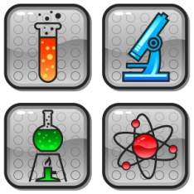
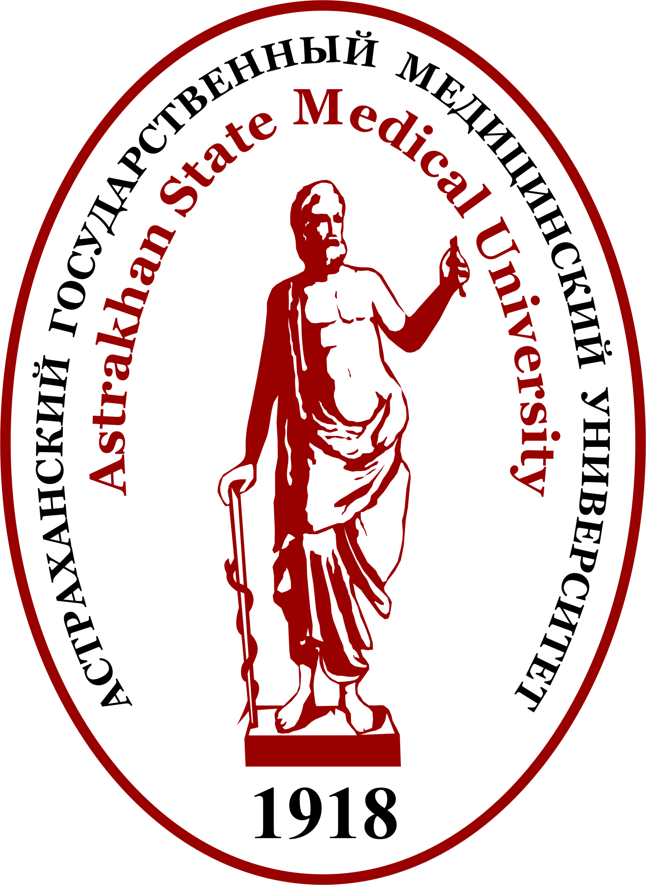
АСТРАХАНСКИЙ ГОСУДАРСТВЕННЫЙ МЕДИЦИНСКИЙ УНИВЕРСИТЕТ
НАУЧНОЕ ОБЩЕСТВО МОЛОДЫХ УЧЕНЫХ И СТУДЕНТОВ

97-Я ИТОГОВАЯ НАУЧНАЯ КОНФЕРЕНЦИЯ СТУДЕНТОВ
И МОЛОДЫХ УЧЕНЫХ
ИНФОРМАЦИОННОЕ ПИСЬМО
Научное общество молодых ученых и студентов Астраханского государственного медицинского университета приглашает студентов и молодых ученых принять участие в 97-й итоговой научной конференции студентов и молодых ученых с международным участием, которая будет проходить на базе университета 20-22 апреля 2016 года.
Тематика планируемых секций
- Структурные преобразования органов и тканей на этапах онтогенеза в норме и патологии
- Влияние внутренних и внешних факторов среды на физиологические функции организма
- Биологические основы жизнедеятельности
- Белки-маркеры и молекулярные основы патологии
- Общественное здоровье и экономика здравоохранения
- Актуальные проблемы внутренних болезней.
- Гастроэнтерология
- Актуальные проблемы современной хирургии
- Травматизм, повреждения и заболевания опорно-двигательного аппарата
- Актуальные проблемы неврологии и психиатрии
- Лекарство и здоровье человека
- Возрастные особенности детского организма в норме и патологии
- Актуальные проблемы дерматовенерологии
- Научные основы охраны здоровья женщины, матери, плода и новорожденного
- Репродукция здоровья женщины
- Эпидемиология, клиника, диагностика и профилактика инфекционных болезней
- Сестринское дело
- Анестезиология и реаниматология
- Актуальные проблемы медико-профилактического дела
- Здоровьесберегающие технологии
- Клиническая и медицинская психология
- Лингвистические аспекты медицины
- Клиника, диагностика и лечение злокачественных новообразований
- Философские и этические проблемы медицины
- Медицина Астраханского края
- Актуальные аспекты современной кардиологии
- Русский язык и культура речи: Проблемы и перспективы
- Актуальные проблемы стоматологии
- Инновационные идеи и разработки в области медицины, фармации и биотехнологии

Возможны следующие формы участия в конференции:
1. только публикация тезисов
2. публикация тезисов и устный доклад
3. публикация тезисов и стендовый доклад

Для участия в работе конференции и публикации материалов необходимо до 1 марта 2016 года направить тезисы в электронном варианте (формат MS Word 6.0-7.0) по электронной почте nomus-astgmu@mai.ru (обязательно) и предоставить в оргкомитет печатный вариант тезисов.
Печатный вариант тезисов необходимо предоставить в КАНЦЕЛЯРИЮ АСТРАХАНСКОГО ГМУ В ПАПКУ СНО (1-й этаж учебного корпуса № 1) до 17.00 с понедельника по пятницу. Тезисы должны быть обязательно предоставлены с визой заведующего кафедрой!
Требования к предоставляемым материалам
- к публикации принимаются только исследовательские работы, реферативные сообщения и обзоры литературы не публикуются;
- число публикаций от одного студента (включая соавторство) – не более двух;
- максимально количество соавторов – не более трех (за исключением участников из других ВУЗов);
- структура тезисов: актуальность, цель исследования, материалы и методы, результаты и их обсуждение, выводы;
- таблицы и рисунки не принимаются;
- текст набирается в редакторе Microsoft Word 2003/2007 в формате А4;
- шрифт Times New Roman, основной кегль – 14, межстрочный интервал одинарный, абзацный отступ 1,25 см;
- поля по 2 см со всех сторон, выравнивание по ширине;
- переносы не допускаются;
- объём представляемых материалов не более 1 страницы формата A4;
      - название работы набирается прописными буквами полужирным шрифтом тем же кеглем; через одну строку полужирным шрифтом – инициалы и фамилия(-и) автора
(-ов) (первой должна стоять фамилия заявителя), факультет и курс; на следующей строке – ученая степень, должность, фамилия (-ии), инициалы, научного (-ых) руководителя (-ей), используя общепринятые сокращения; через одну строку курсивом указывается полное название учреждения, ниже курсивом указывается наименование кафедры (с указанием ученой степени, фамилии и инициалов заведующего кафедрой). Выравнивание – по центру. Далее через одну строку набирается основной текст тезиса (кегль 14);
      - печатный вариант тезисов должен быть завизирован заведующим кафедрой: «рекомендую в печать» с указанием участия в желаемой секции;
      - материалы, предоставленные с нарушением указанных требований, опубликованы не будут. Совет научного общества молодых ученых и студентов оставляет за собой право отбора и редактирования работ.

Образец оформления материалов

НАЗВАНИЕ СТАТЬИ

С.С. Кузнецов (III курс, лечебный факультет)
Научный руководитель – д.м.н., доц. Б.Т. Куртусунов
Астраханский государственный медицинский университет
Кафедра анатомии (зав.каф. – д.м.н. Л.А. Удочкина)

Основной текст, основной текст, основной текст. Основной текст, основной текст, основной текст, основной текст, основной текст, основной текст. Основной текст, основной текст основной текст, основной текст.

КОНТАКТНЫЕ ДАННЫЕ

Председатель совета студенческого научного общества –
Одишелашвили Лиана Гивиевна
Тел.: (+7964-883-68-43), E-mail:nomus-astgmu@mai.ru
Заместители председателя совета СНО –
Хутаева Карина
Тел.: (+79275755567), E-mail:nomus-astgmu@mai.ru
Хадиев Джохар
Тел.:(+79378280595), E-mail:nomus-astgmu@mai.ru
Председатель совета молодых ученых -
ассистент кафедры биологии Красовский Виктор Сергеевич
E-mail:nomus-astgmu@mai.ru
Научный руководитель научного общества молодых ученых и студентов –
д.м.н., доц. Куртусунов Баговдин Толегенович
E-mail:nomus-astgmu@mai.ru

